Zajęcia korekcyjno- kompensacyjne- 21.05.2020
4-5-- latki ( grupa Skrzaty)
Temat: Usprawnianie motoryki małej.

- „Lata mucha”- podczas mówienia słów dziecko wskazuje poszczególne części ciała:
Lata mucha koło…. ucha.
Lata pszczoła koło…. czoła.
Lata osa koło… nosa.
Lata bąk koło …rąk
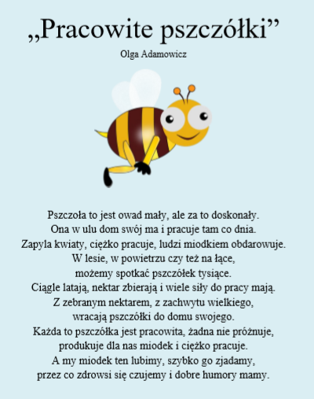
- „Pracowite pszczółki”- Zachęcam do przeczytania dziecku wiersza Olgi Adamowicz

https://przedszkolankowo.pl/wp-content/uploads/2017/05/PRACOWITE-PSZCZÓŁKI-TEKST-WIERSZA.pdf
Pytania do wiersza dla dziecka:
- Gdzie swój dom ma pszczoła?
- Czym obdarowuje ludzi?
- Co produkuje pszczoła dla ludzi?
- „Pszczółka”- zachęcam do wykonania przez dziecko pracy plastyczno- technicznej.

Do wyboru jednaj z poniższych dwóch prac:

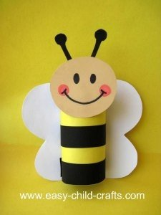
https://stylowi.pl/52740382

Potrzebne będą: rolka po papierze toaletowym, paski papieru (czarne i żółte), biały papier, koło, druciki kreatywne, pisaki, nożyczki, klej.

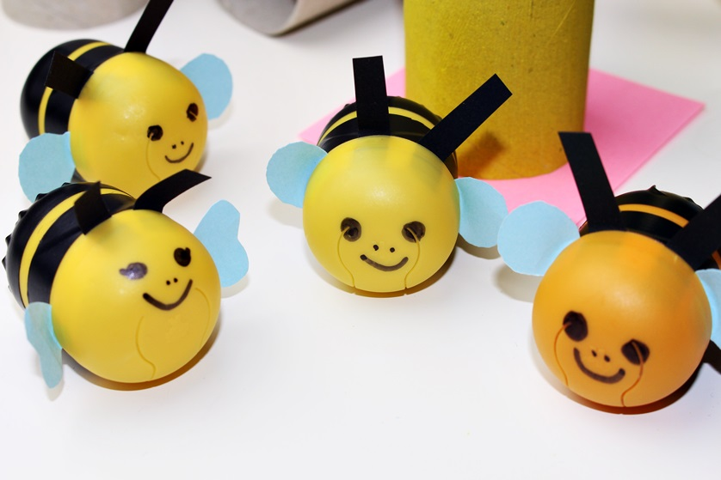
Jak wykonać pszczołę:
odsyłam do linku:
https://malinowaplaneta.pl/co-zrobic-z-jajka-niespodzianki/

